Будівництво памп треку м. Рівне
Памп трек – це спортивний майданчик для велосипедів. Має вигляд короткої закільцьованої траси. Серед елементів, які він має містити: повороти й невеликі пагорби. Це оптимальний трек для тренування рівноваги та вивчення нових навичок разом з іншими. Траса підходить для різного віку та рівня майстерності. Окрім велосипедів, можна використовувати роликові ковзани, скейтборди.
АВТОР ПРОЄКТУ
БЮДЖЕТ
994700 ГРН
АДРЕСА
вул. , Рівне

Опис проєкту
В останні роки в Україні (як і інших європейськийх країнах) є відчутним розвиток екстремальних видів спорту. Сюди варто віднести катання на велосипеді,скейтборді та роликах.
Кількість охочих з кожним роком зростає, але для більш ефективної підготовки та участі у всеукраїнських чи міжнародних змаганнях необхідні спеціально підготовлені та обладнані місця – памп треки.
Об'єкт інфраструктури може бути оптимально адаптований до рельєфу місцевості, і завдяки своїй схожості з парками, ідеально вписується в сучасний міський ландшафт. Він буде привабливий та безпечний і розташований на відкритому повітрі
Памп трек не лише вимагає мінімального обслуговування, але й фактично захищений від вандалізму. Також він буде доступним для багатьох любителів спорту.
Аналоги є у містах: Nowy Sącz (Польща), Springdale (США), Edinburgh (Шотландія), Lisbon (Португалія) та ін.

Обґрунтування бенефіціарів проєкту
Збудованим памп треком мешканці Рівного зможуть користуватися безкоштовно. В першу чергу, він розрахований на молодь і сприятиме популяризації активного відпочинку. Проте вікові обмеження відсутні.

Інформація щодо очікуваних результатів у реалізації проєкту
Кількісними та якісними показниками будуть проведені змагання і тренування на памп треці, а також кількість мешканців та гостей міста, які його відвідуватимуть. Таким чином відбуватиметься популяризація велоспорту, розвиватиметься велоінфраструктура міста, даний об'єкт стане додатковим місцем для активного відпочинку.

Співавтор проєкту
Фото використано з ресурсу: https://www.instagram.com/redbullpumptrackworlds/ https://www.instagram.com/p/CGpdo3yn5xp/
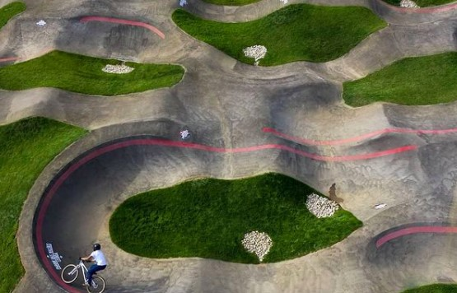
https://www.instagram.com/p/CNpXOI5n8cb/
